

МИНИСТЕРСТВО ОБРАЗОВАНИЯ И НАУКИ РОССИЙСКОЙ ФЕДЕРАЦИИ Федеральное государственное автономное образовательное учреждение высшего образования

# «Дальневосточный федеральный университет»

**ШКОЛА ЕСТЕСТВЕННЫХ НАУК**

**Кафедра компьютерных систем**

# Отчет по лабораторной работе №1 «Сетевое оборудование»

по дисциплине «АИС» по направлению подготовки 09.04.02 «Информационные системы и технологии»

Выполнил магистрант гр. М8118

Садаев Федор Андреевич

Проверил к.ф. - м.н.

Фролов Анатолий Михайлович

_______________________ зачтено/не зачтено

**г. Владивосток**

**2020**

**Лабораторная работа №1**

**СЕТЕВОЕ ОБОРУДОВАНИЕ**

# Контрольные вопросы

1. Изучить по литературным источникам оборудование ЛВС.
2. Провести разделку кабеля RG-58.
3. Провести разделку кабеля витая пара.
4. Проверить работоспособность кабеля RG-58 тестером.
5. Проверить работоспособность кабеля витая пара подключением ПЭВМ к сети.

# Изучить по литературным источникам оборудование ЛВС.

Среднестатистическая ЛВС организации делится на активное и пассивное оборудование, а также компьютеры (и другие оконечные устройства) пользователей. В активное оборудование ЛВС входят:

* сетевые коммутаторы (хабы, свитчи)
* маршрутизаторы
* сетевые карты серверов и персональных компьютеров
* точки доступа WiFi
* роутеры (устройство с функционалом всех перечисленных выше приборов)

**Организация активного оборудования ЛВС**

Верхний уровень коммутации представляют коммутаторы ядра сети - Core layer - высокопроизводительные устройства с сверхвысокой скоростью передачи данных до 40Gb, как правило, используются для обмена данными между серверами.

Средний уровень ЛВС представляют коммутаторы агрегации - Distribution (Agregation) layer - обеспечивают настройки сети в плане политик безопасности, QoS, маршрутизацию VLAN, широковещательные домены.

И нижний уровень - коммутаторы рабочих групп или коммутаторы доступа (пользователей) - Access layer - подключение конечных ПК, ноутбуков и др. пользователей, отметка трафика QoS, питание PoE устройств.

**Функциональные характеристики коммутаторов**

Основные функции коммутаторов:

* Базовая скорость передачи данных
* Количество портов.
* Характер работы подключенных к нему пользователей.
* Внутренняя пропускная способность.
* Автоопределение типа кабеля MDI/MDI-X.
* Наличие порта Uplink.
* Стекирование.
* Возможность установки в стойку.
* Количество слотов расширения
* Jumbo Frame - Power over Ethernet (PoE)
* Размер таблицы MAC-адресов.
* Flow Control (Управление потоком
* Встроенная грозозащита.

# Разделка кабеля RG-58

Коаксиальный кабель (от лат. co — совместно и axis — ось, то есть соосный; разговорное коаксиал от англ. coaxial) — электрический кабель, состоящий из центрального проводника и экрана, расположенных соосно и разделённых изоляционным материалом или воздушным промежутком.

Используется для передачи радиочастотных электрических сигналов. Отличается от экранированного провода, применяемого для передачи постоянного электрического тока и низкочастотных сигналов, более однородным в направлении продольной оси сечением (форма поперечного сечения, размеры и значения электромагнитных параметров материалов нормированы) и применением более качественных материалов для электропроводников и изоляции. Изобретён и запатентован в 1880 году британским физиком Оливером Хевисайдом**.**

Коаксиальный кабель состоит из:

1. — оболочки (служит для изоляции и защиты от внешних воздействий) из светостабилизированного (то есть устойчивого к ультрафиолетовому излучению солнца) полиэтилена, поливинилхлорида, повива фторопластовой ленты или иного изоляционного материала;
2. — внешнего проводника (экрана) в виде оплетки, фольги, покрытой слоем алюминия плёнки и их комбинаций, а также гофрированной трубки, повива металлических лент и др. из меди, медного или алюминиевого сплава; (C) — изоляции, выполненной в виде сплошного (полиэтилен, вспененный полиэтилен, сплошной фторопласт, фторопластовая лента и т. п.) или полувоздушного (кордельно-трубчатый повив, шайбы и др.) диэлектрического заполнения, обеспечивающей постоянство взаимного расположения (соосность) внутреннего и внешнего проводников;

(D) — внутреннего проводника в виде одиночного прямолинейного (как на рисунке) или свитого в спираль провода, многожильного провода, трубки, выполняемых из меди, медного сплава, алюминиевого сплава, омеднённой стали, омеднённого алюминия, посеребрённой меди и т. п.

# Разделка кабеля «витая пара»

Витая пара — вид кабеля связи. Представляет собой одну или несколько пар изолированных проводников, скрученных между собой (с небольшим числом витков на единицу длины), покрытых пластиковой оболочкой.

Свивание проводников производится с целью повышения степени связи между собой проводников одной пары (электромагнитные помехи одинаково влияют на оба провода пары) и последующего уменьшения электромагнитных помех от внешних источников, а также взаимных наводок при передаче дифференциальных сигналов. Для снижения связи отдельных пар кабеля (периодического сближения проводников различных пар) в кабелях UTP категории 5 и выше провода пары свиваются с различным шагом. Витая пара — один из компонентов современных структурированных кабельных систем. Используется в телекоммуникациях и в компьютерных сетях в качестве физической среды передачи сигнала во многих технологиях, таких как Ethernet, Arcnet, Token ring, USB. В настоящее время, благодаря своей дешевизне и лёгкости монтажа, является самым распространённым решением для построения проводных (кабельных) локальных сетей.

Кабель подключается к сетевым устройствам при помощи разъёма 8P8C (который ошибочно называют RJ45).

Существует два варианта обжима разъёма на кабеле:

1. для создания прямого кабеля — для соединения порта сетевой карты с Коммутатором или хабом,
2. для создания перекрёстного (использующего кроссированный MDI, англ. MDI-X) кабеля, имеющего инвертированную разводку контактов разъёма для соединения напрямую двух сетевых плат, установленных в компьютеры, а также для соединения некоторых старых моделей свитчей или роутеров (uplink-порт).

Обжимается разъём 8P8C (зачастую ошибочно именуемый RJ45).

Прямой кабель (straight through cable)

**Вариант по стандарту TIA/EIA-568A**

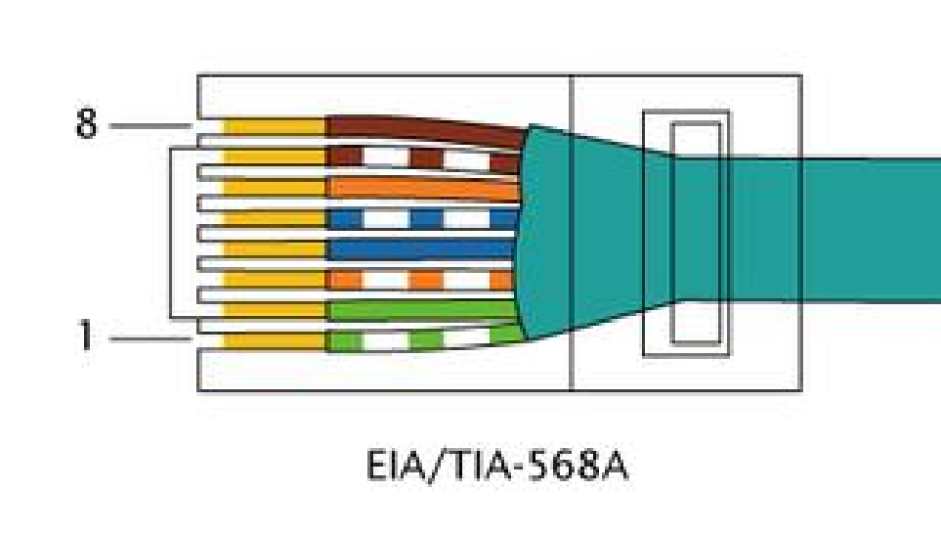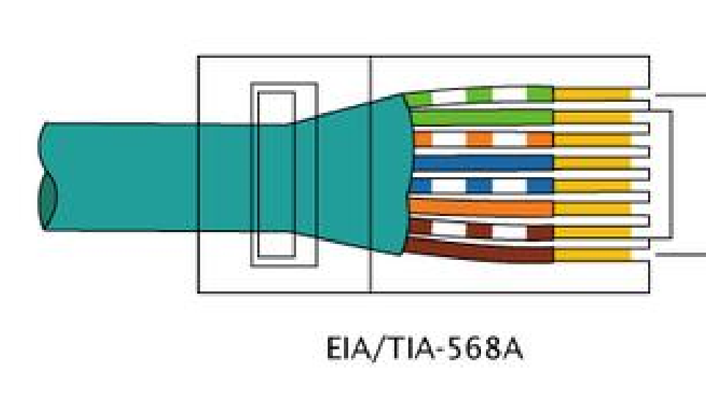

**Вариант по стандарту TIA/EIA-568B (используется чаще)**

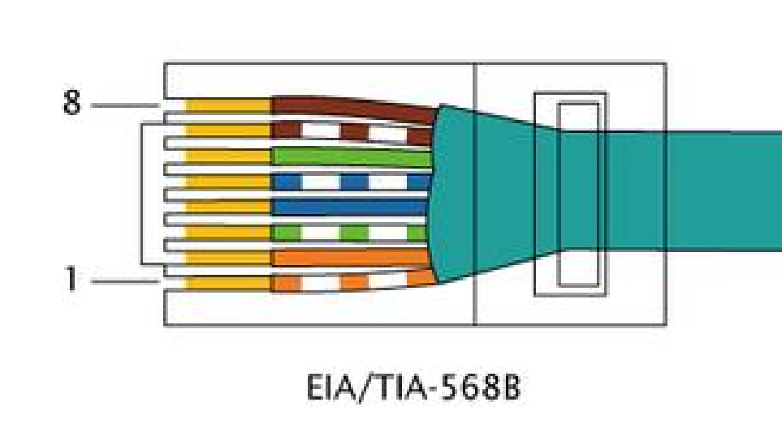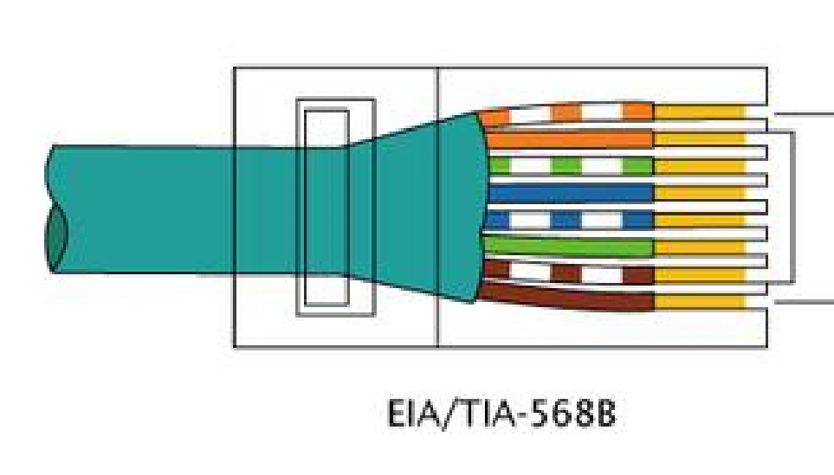

Перекрестный кабель

Предназначен для соединения однотипного оборудования (например, компьютер-компьютер). Однако большинство современных сетевых устройств способно автоматически определить метод обжима кабеля и подстроиться под него, и перекрёстный кабель сегодня потерял свою актуальность.

**Вариант для скорости 100 Мбит/с**

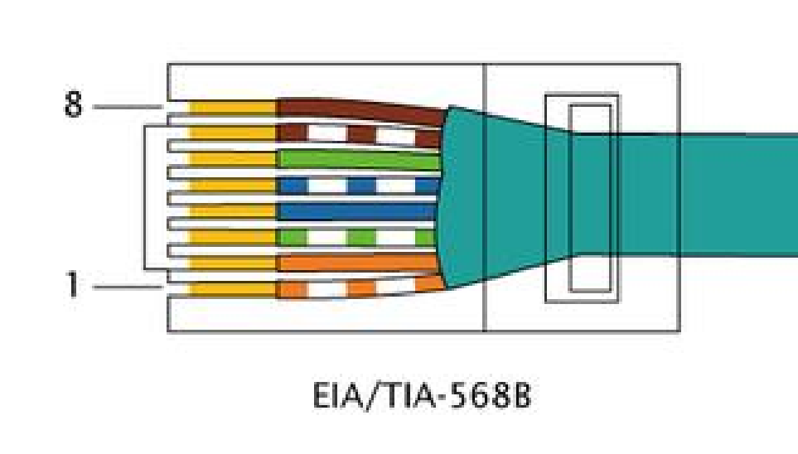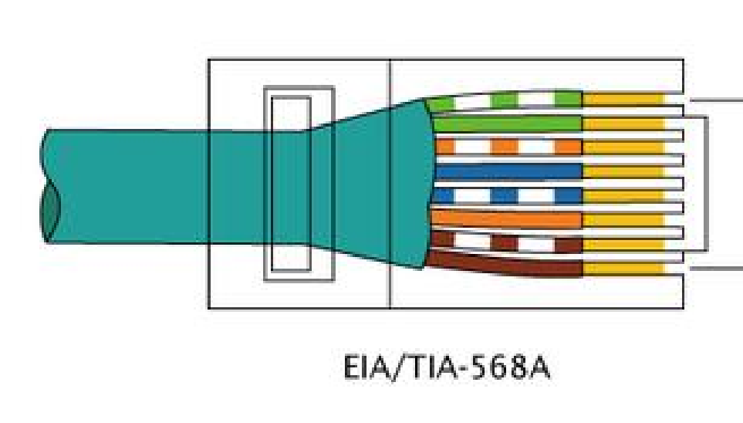

Если нужен кабель MDI-X с внутренним кроссированием («crossover» кабель) для соединения, например, «компьютер-компьютер» (со скоростью до 100 Мбит/с), то с одной стороны кабеля применяется схема EIA/TIA-568B, с другой EIA/TIA-568А

**Вариант для скорости 1000 Мбит/с**

